Sokmilliárdos kárt okoznak a viharok
Június első harmadában több mint 9600 kárbejelentés érkezett az Alfa Biztosítóhoz
Jelentősen növekszik a meteorológiai károk száma Magyarországon: 2023-ban az előző évhez képest majdnem 30 százalékkal több meteorológiai kárbejelentés érkezett a lakásbiztosítási piacon vezető Alfa Biztosítóhoz, amely rekordösszeget, több mint 6 milliárd forintot fizetett a károsultaknak. Az elmúlt öt év adatait vizsgálva kiderül, hogy az egyre szélsőségesebbé váló időjárás miatt ma már nagy vihar az év bármelyik hónapjában lecsaphat, ezért a kármegelőzés fontos, de igazán megnyugtató megoldást csak a biztosítás jelent.
A meteorológiai károk látványos növekedése az egyre szélsőségesebb időjárási viszonyokkal hozható összefüggésbe – hívják fel a figyelmet az Alfa Biztosító szakértői. 2024 júniusának első 11 napjában 9656 kárbejelentés érkezett hozzájuk (ezekre több mint 860 millió forintot fizettek ki), ami kiemelkedő szám, hiszen egy átlagos hónapban 7500-8000 bejelentést kapnak. Az elmúlt öt év adatai emelkedő tendenciát mutatnak: a társasághoz 2023-ban 78 330 kárbejelentés érkezett a rendkívüli időjárási eseményekhez kapcsolódóan (szemben a 2022-es év 55 208 bejelentésével), amelyek nyomán a társaság több mint 6 milliárd forintot fizetett ki a károsultaknak (míg 2022-ben 3,79 milliárd forintot).
Az elmúlt öt év legmagasabb meteorológiai kárára 8,8 millió forintot egy árvíz sújtotta Heves vármegyei ház tulajdonosainak fizette ki az Alfa a tavalyi évben. A jégverés miatt kifizetett legnagyobb kártérítés több mint 6,5 millió forint volt (2021-ben), villámcsapásra 5,6 millió volt a rekord (2021-ben), vihar miatt 4,9 millió (2021-ben), míg felhőszakadás miatt 3,6 millió forint (2019-ben). A szélsőséges időjárási jelenségek nem kímélik az ország egyetlen területét sem, a fenti káresetek az ország egész területét lefedik Szabolcs-Szatmár-Bereg vármegyétől Somogyig.
Az elmúlt 5 év legviharosabb hónapja 2023 augusztusa volt, amikor is 19 411 kárbejelentéssel keresték meg a Biztosítót, a lista második helyén 2020 februárja (9817 db bejelentés), a harmadikon 2022 januárja szerepel (9172 db bejelentés).
Ami a tavalyi évet illeti, Budapestet, valamint Pest és Baranya vármegyét érte a legtöbb viharkár. 2023 legnagyobb káreseménye az augusztus 4-5-i budapesti vihar volt, amely után 12 903 darab meteorológiai kárbejelentés érkezett az Alfa Biztosítóhoz. Vidékről a legtöbb kárbejelentés Kaposvárról (2104 db), Kisvárdáról (1307 db) és Székesfehérvárról (1003 db) érkezett, míg a fővárosi kerületek közül a XVIII. (1449 db), a XVII. (1357) és a XXI. (1299) szerepel az első három helyen.
A meteorológiai károknál a május és augusztus közötti hónapok számítanak a főszezonnak, ám az éghajlati viszonyok változásából eredően egyre inkább kitolódik ez az időszak.
„Az ingatlanok esetében a kármegelőzés szempontjából fontos a rendszeres karbantartás, de a kármegelőzéshez hozzátartozik az is, hogy a szabadban elhelyezett tárgyainkat is óvjuk az időjárás viszontagságaitól. Ezek lényeges lépések, de az egyre szélsőségesebb meteorológiai eseményekre igazán megnyugtató védelmet a biztosítás ad. Fontos, hogy évente megvizsgáljuk, akár szakértő segítségével, hogy a meglévő biztosításunk elegendő fedezetet nyújt-e az ingatlanunkat és az ingóságainkat fenyegető károkra. Szükség esetén célszerű átdolgozni a régebbi konstrukciókat” – emelte ki az adatok kapcsán az Alfa Biztosító.
A kárrendezés folyamata egyre inkább az elektronikus csatornákra terelődött az elmúlt években: a személyesen, kárszakértő közreműködésével végrehajtott kárfelmérések aránya folyamatosan csökken, és emelkedik a fotó vagy videó segítségével dokumentált esetek száma. Digitalizációban az Alfa Biztosító élen jár: az online ügyfélszolgálatra az ügyfelek 46 százaléka regisztrált – ez az arány idén várhatóan eléri az 50 százalékot –, miközben az online kárbejelentések aránya éves átlagban meghaladta a 60 százalékot, de havaria időszakban akár a 80 százalékot is elérheti. Az új, gyors és kényelmes ügyfélszolgálati applikáció, az AlfaGo népszerűségét jelzi, hogy már több mint 100 ezer ügyfél töltötte le.
Sajtókapcsolat:
- Drevenka Edit
- drevenka.edit@alfa.hu
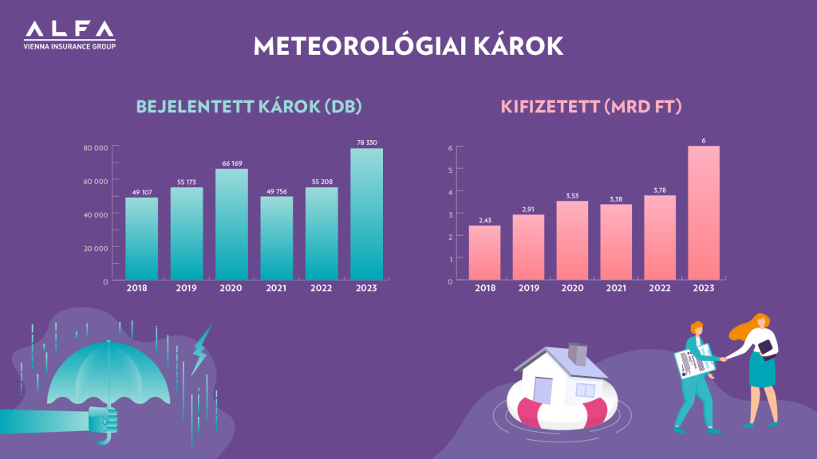 | © Alfa Vienna Insurance Group Biztosító Zrt.
Eredeti tartalom: Alfa Vienna Insurance Group Biztosító Zrt.
Továbbította: Helló Sajtó! Üzleti Sajtószolgálat
Ez a sajtóközlemény a következő linken érhető el:

